2015年11月18日晚我院院学生会文艺部在二号食堂三楼举办了以“歌舞青春，秀出我样”为主题的校园歌手舞蹈大赛。伴随着美妙的歌声和主持人的开场白，此次大赛拉开了帷幕。

节目一开始就由一曲《领悟》带动了全场的气氛，赛程过半一曲《海芋恋》将全场的气氛带到了高潮，观众们更是掌声不断。

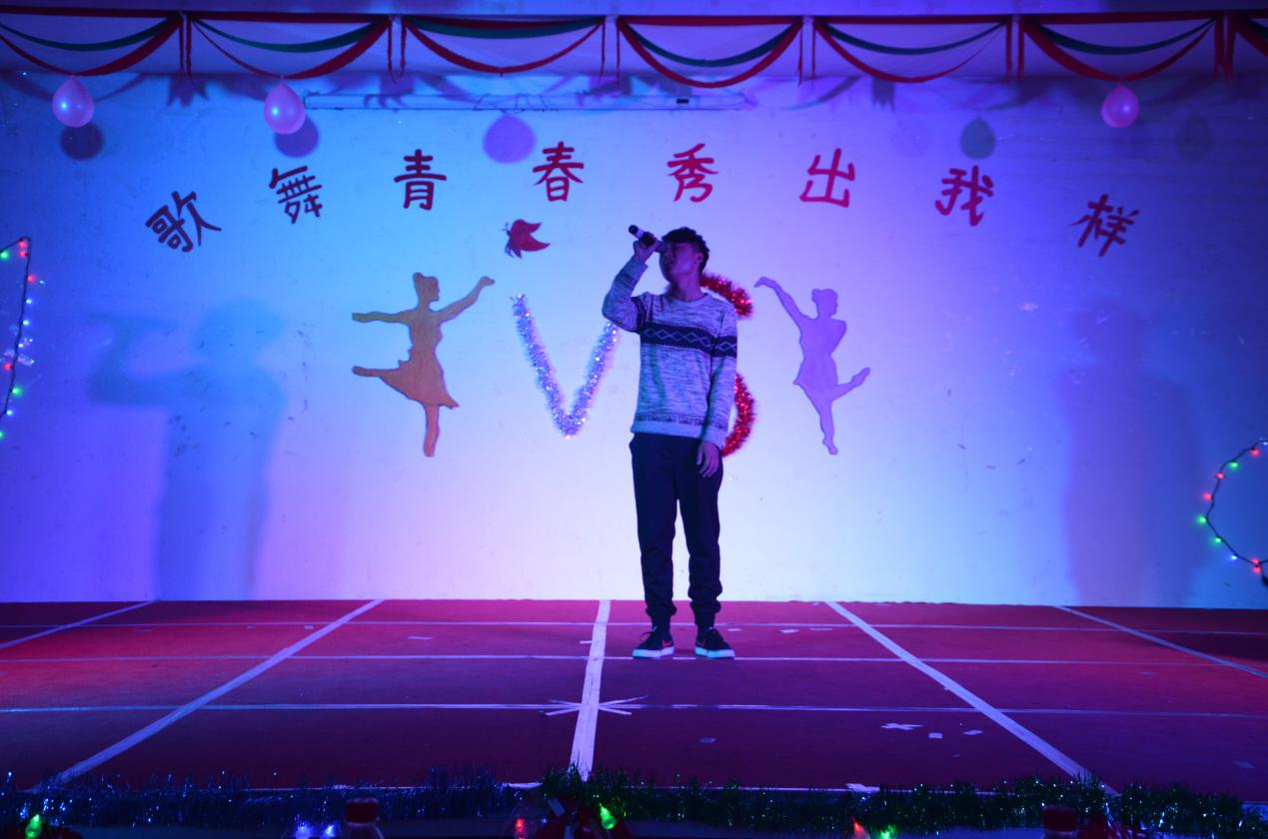

当同学们还沉浸在美妙的歌声中时，又一系列精彩的舞蹈带给为大家，一支《匆匆那年》将主人公悲伤的心情演绎的淋漓尽致。一支《社会摇》给同学们带来了不一样的视觉体验。

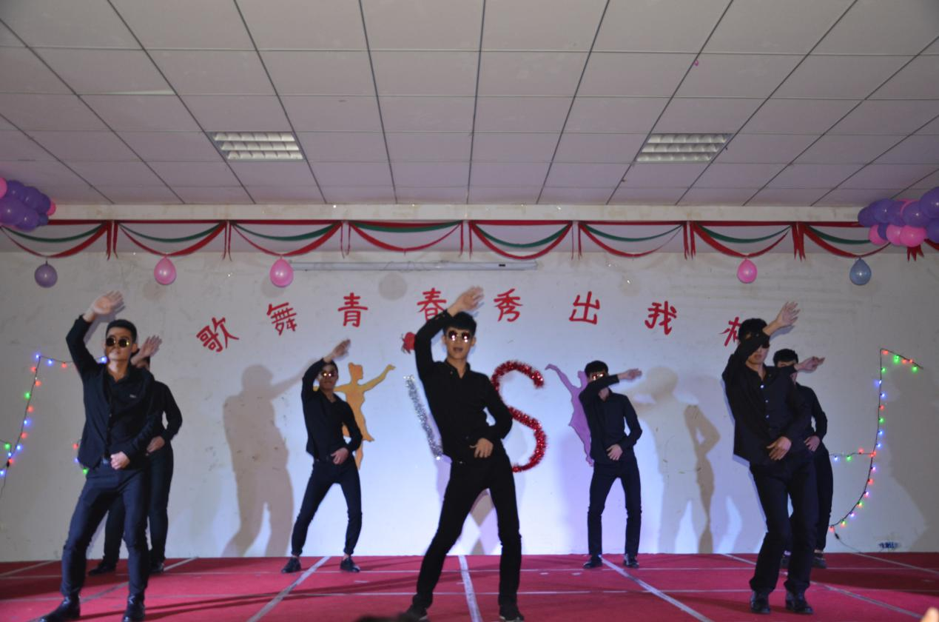

比赛临近尾声，也迎来了最激动人心的时刻，经过评委们的一致决定最终建工系的宝志华获得了歌手组的第一名，自动化系白宇荣获第二名，建工系王立成荣获第三名，舞蹈组建工系《匆匆那年》荣获第一名，《社会摇》荣获第二名，工商系《打板城的姑娘》荣获第三名》。

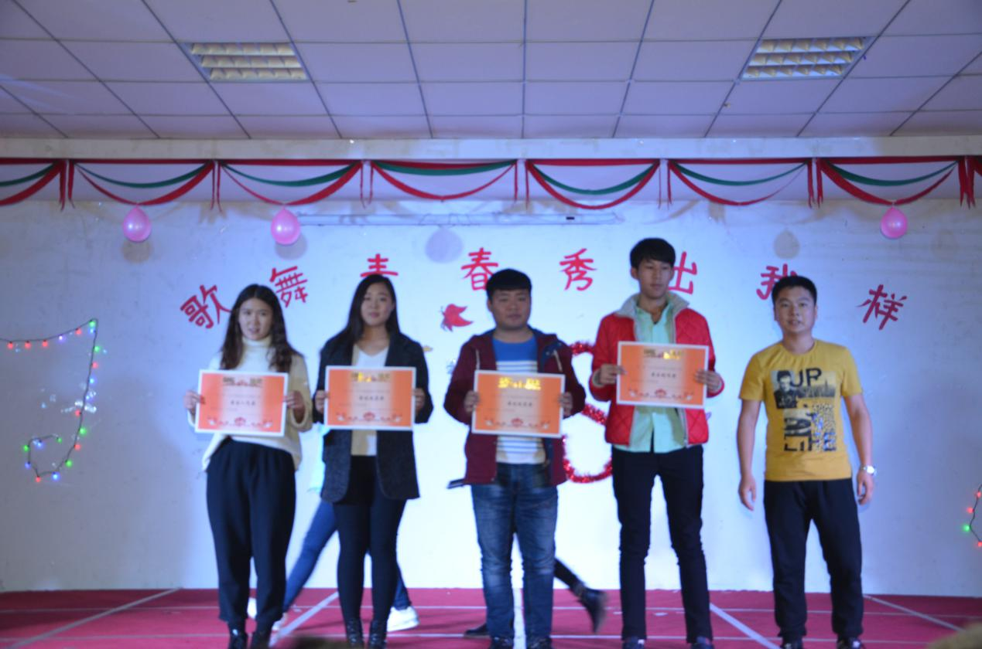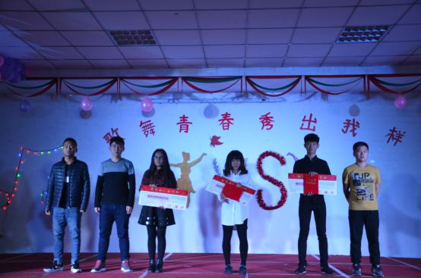

通过本次活动丰富了同学们课余文化生活，展现了当代大学生的青春洋溢。梦想飞扬的时代，展现新时代弄潮儿深刻人生内涵。最终推进我院文化生活的进步。（院学生会）